（0604）有些绘本，看上去“三观不正”啊
亲爱的老约翰伙伴们，大家好。又到了我们每周五的 约绘 时间了。今天我们来分享一个
轻松一点的话题，那些被会员认为“三观不正”的绘本，该怎么解读？怎样才能尽可能地避免这些绘本被“误读”呢？
问 题：那些容易被误读的绘本，可以怎么读？
关键词：绘本 三观 解读
之所以想跟大家分享这个话题，也是缘于近期超热的一个“热词”——躺平。有时真的是不得不感慨：不是我不明白，这世界变得太快。“内卷”还没过去多久，又来一个“躺平”。看上去两个像是两个极端的词，居然前后火了。看上去真的是满满的焦虑啊。还好还好，我们还有绘本这样一个让人一翻开灵魂和身体都舒展的空间。
说这些，跟我们的绘本和阅读有什么关系呢？哈哈，不瞒大家说，“躺平”这个词刚出来的时候，我就想啊，这有什么新鲜的？绘本中“躺平”的角色可太多了，从别的田鼠忙着准备过冬的粮食、它却一直在旁边躺得平平的田鼠阿佛，到别的公牛在斗牛场上个个都当勇士、它却可以一整天坐在树荫下、什么都不做只是静静地闻花香公牛费迪南……这些可都是绘本中经典中的经典，但毫无疑问是“躺平”界的代表了。它们，也曾被人“议论纷纷”。
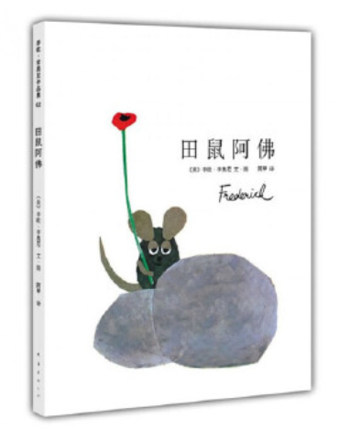
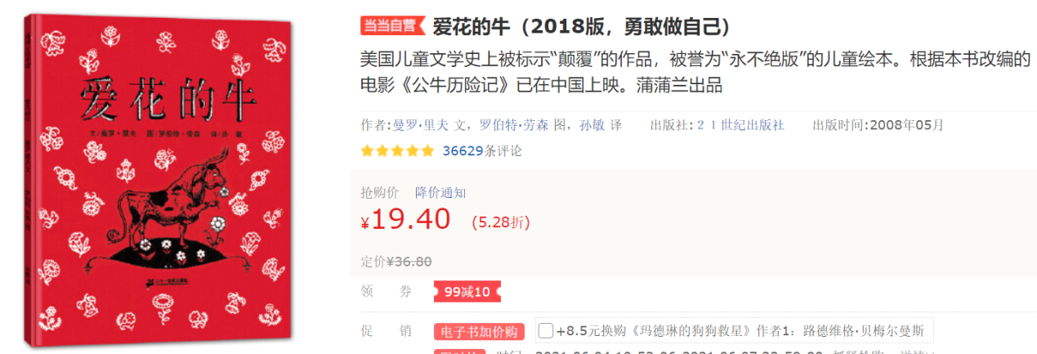
我们暂且不去讨论到底是“躺平”还是不“躺平”这个问题，但是，借这样有争议性话题的绘本的阅读，却是我们可以跟家长们一起讨论如何理解绘本传递“三观”、少些误读，以及怎样和孩子一起交流讨论这样一些本身自带话题感、培养孩子的批判性思维的好机会。
不知道大家有没有碰到过这样一些问题？以下这些是我们曾经碰到过的会员“投诉”过的“三观”有些不正的绘本：
《田鼠阿佛》：这个故事是想教孩子学着偷懒吗？跟我们小时候听过的《寒号鸟》的故事完全两样啊？
《吃掉你的豌豆》：这个故事是想教孩子学着跟父母顶嘴吗？
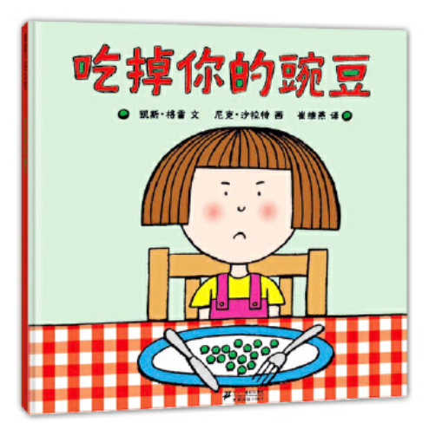
《尿床老师》：这本绘本孩子看了会不会更容易尿床吗？
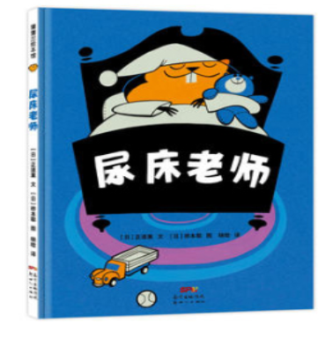
那么我们今天就来说说，这样的绘本可以怎么来读。
说到“三观”，是的，确实每个故事都会传递一些作者或明显或隐含的观点和看法，几乎所有的故事都是描述一种问题，然后提供解决问题的策略或可能。所以在给这个绘本的三观下结论之前，我们首先要做的，是要去思考一下，这个绘本想传递或表达的三观是什么，然后才能判断这个三观是不是“正”，才可能是相对客观公正、也才是能够更好地读懂这本绘本的。
比如我们上面提到的《田鼠阿佛》。
当别的小田鼠忙着准备过冬的粮食时，田鼠阿佛却忙着收集阳光、颜色和语词等等看似“无用的东西”，拿现在的网络流行语来说，就是一个大写的“躺平”。
当真正的冬天来临，田鼠阿佛收藏的那些关于四季的记忆，给了饥寒交迫的田鼠们希望和力量，我想，正是这样的回忆和希望，才让曾处在困境中的人们耐心等待春天的到来。
所呢，躺平并不是真的什么也不做，而是选择去做那些自己认为有意思、有意义的事情。同样是有意义的事情。
那么从这个意义上来说，我觉得阿佛做的，和其他小田鼠们一样，都是重要的事情。就像我很喜欢的一本绘本《雪花人》的书末有一段“雪花人”班特利的自述：
“一般农场的农夫们，大都在天刚亮时起床，到牛群中工作。我也在天刚亮时起床，却是因为想要发现挂着露珠的树叶，或被露水细致地装饰成珍珠项链般的蜘蛛网……我带着相机,跪在湿湿的草地上,拍下大自然精致的点点滴滴。我这样做，可以帮助许多人看到他们自己无法看到的美丽事物。他们每天还是有牛奶喝，其他农夫会保证这一点。不过，我想，我为他们做的，是同样重要的事情。”是的，阿佛看似无所事事，其实，他做的也是同样重要的事情。
那么至少我们可以从这些角度去解读这本绘本传递的三观：
1、每个人都可以选择用自己喜欢的方式做自己，对每个人来说是一件重要的事情；
2、每个人的价值是不一样，正是因为有了各种各样的人，生活才更缤纷。
……
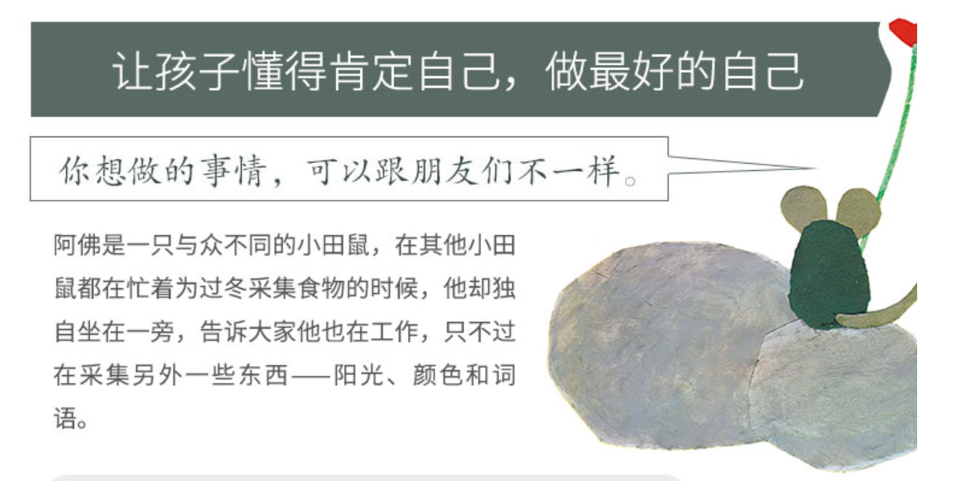
当然，还有很多其他的角度可以去讨论这本绘本传递的“三观”，一本经典的绘本，正是因为可以从很多不同、甚至是对立的角度切入，经由每个人不同的经历，得出不同的看法和观点，这正是它的迷人之处。
那么，我想，判断一个故事的三观是不是“正”，我们可以从另外一个角度去思考一下：这个故事传递的三观是什么？作者想要解决的问题是什么？
1、是不是也是可以的，被允许的；
2、它是否给我们提供了另一个看问题的角度或可能的途径；
3、它是否提供了另外一种可能的解决问题的思路
而这些这一些本身自带话题感的绘本，恰恰是我们和孩子一起阅读时更有“谈资”，也是培养孩子批判性思维的好选择。
比如我们和孩子一起读田鼠阿佛的时候。
就像现在大家可能经常听到的一个词：批判性思维。意味着独立思考。这就意味着：
1、在采取特写的立场或观点之前，要从各个方面看问题并权衡证据；
2、这并不意味着简单地拒绝别人的想法。它还意味着，对于某些问题，有多个答案是可以接受的。可能有不止一个“正确的”答案。
那么，我们需要传递这样一个理念给会员，这样一些看上去可能三观不正的绘本，正是更新我们思维方式的好机会。可以重新去审视我们原本认为正确无比的事情。这可能比读100本看上去对我们更有帮助，因为，它给我们提供了改变的可能。
不是吗？比如一个老是想通过用绘本来帮助孩子解决一些问题的家长，是不是可以通过读一读《吃掉你的豌豆》这样一本绘本，改变一下自己和孩子沟通的方式，然后，找到另外一条不用鸡飞狗跳还能母慈子孝的路呢？

这样的故事，到底想告诉孩子什么呢？今天我们就来说说，一些看上去“三观不正”的绘本（有的还被称为经典绘本、大奖绘本），到底想告诉孩子什么？我们又该如何带孩子去读这些绘本呢？
当我们和孩子一起读故事的时候，故事用孩子能听得懂的语言向孩子们展示人生的各种可能。同时，写故事的人也用自己的人生智慧向我们展示了各种各样的人生困境，以及可能的解决路径。
最好的那一类故事，最打动人、最给人力量的地方也在于它们从来不给那些读到这本书的人一个百分百肯定的答案。就像我们的人生，有留白、有空隙才有松动的可能而不是一拉就断的过份紧绷。
那么，和孩子一起读故事时，要不要把这些貌似藏在故事中的道理讲给孩子听呢？在《儿童文学的阅读乐趣》中这样说道：“乐趣在交流和讨论中产生”，阅读应该是一个双向交流的过程而不是由写故事的作者和读故事的大人单方面的输出。
比如，我们和孩子一起读《田鼠阿佛》的时候，你可以让孩子来说说，如果你有一个田鼠阿佛这样的朋友，你会在它没有过冬粮食的时候和它分享你的存粮吗？你愿意做田鼠阿佛的朋友吗？为什么？
还有一个特别的方法就是，我们可以为孩子创建一个假设的场景来展开交流讨论，很多类似这样的故事，都可以用“如果”来提问。比如我们可以让孩子来说说“如果你是田鼠阿佛，你会怎么做？”

